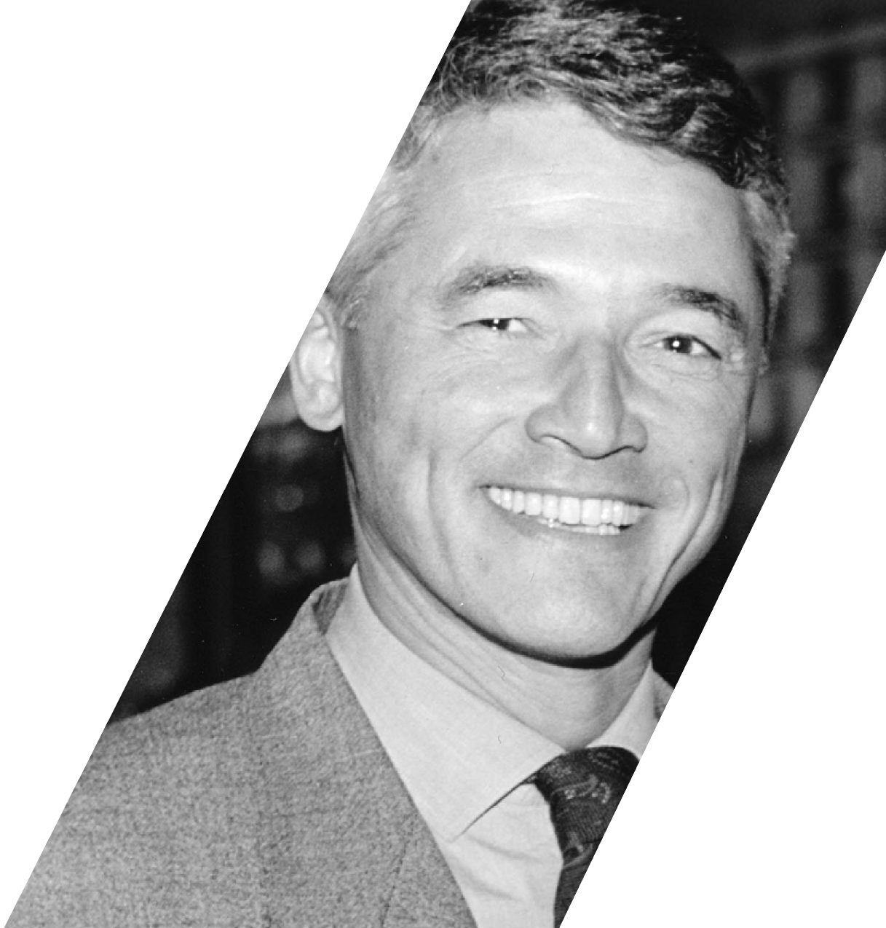

RELATÓRIO ANUAL 2017

**CÁTEDRA SÉRGIO VIEIRA DE MELLO**

RELATÓRIO ANUAL 2017

**CÁTEDRA**

**SÉRGIO VIEIRA DE MELLO**



**UNHCR**

**ACNUR**

**Agência da ONU para Refugiados**

SÉRGIO VIEIRA DE MELLO

**CÁTEDRA**

P/04

INTRODUÇÂO

P/07

INGRESSO E REVALIDAÇÃO

P/17

ENSINO

SUMÁRIO

P/21

PESQUISA

P/27

EXTENSÃO

P/37

CONCLUSÃO

INTRODUÇÃO

O presente relatório é resultado dos dados e informações coletados[1] em agos­to de 2017 pelo ACNUR - a Agência da ONU para Refugiados - junto às Institui­ções de Ensino Superior (IES) que integram a Cátedra Sérgio Vieira de Mello (CSVM)[2]. Este documento tem como objetivo tornar público os esforços em­preendidos pela CSVM e suas instituições parceiras na promoção, defesa e avanço dos direitos das pessoas refugiadas e solicitantes de refúgio no Brasil.

Em 2017, a Cátedra ampliou suas atividades, elevando seu alcance em relação à cober­tura do território nacional e ao número de instituições parceiras. Atualmente, 17 universi­dades fazem parte da rede, atuando nacional e localmente na agenda do refúgio. Além disso, houve expansão no número de iniciativas voltadas à inclusão de pessoas refu­giadas e solicitantes de refúgios nos ambientes universitários. Tais iniciativas abarcam desde atividades de ensino da língua portuguesa, passando por serviços de assistência jurídica e saúde, até a implementação de políticas de ingresso e permanência nas IES.

A CSVM foi criada em 2004 com o objetivo inicial de promover o direito interna­cional das pessoas refugiadas. Após 13 anos, a Cátedra tem se revelado um ator fundamental para garantir que pessoas refugiadas e solicitantes de refúgio tenham acesso a direitos e serviços no Brasil, oferecendo valioso apoio ao processo de in­tegração local. Felizmente, a CSVM tem encontrado cada vez mais adesão, e espe­ramos que a rede alcance a marca de 20 instituições parceiras até o final de 2017.

Nas próximas páginas, você encontrará os principais números e informa­ções sobre as atividades implementadas no âmbito da CSVM. Esperamos que as informações aqui compartilhadas contribuam para a ampliação e coorde­nação dos esforços voltados à integração de pessoas refugiadas no Brasil.

O QUE É A CSVM?

Promover a educação, pesquisa e extensão acadêmica voltada a popu­lação em condição de refúgio é um dos objetivos da Agência da ONU para Re­fugiados (ACNUR). Desde 2004, o ACNUR implementa a Cátedra Sérgio Vieira de Mello (CSVM) em cooperação com centros universitários nacionais e com o Comitê Nacional para Refugiados (CONARE).

Neste acordo de cooperação com as universidades interessadas, o ACNUR es­tabelece um Termo de Referência com objetivos, responsabilidades e critérios para adesão à iniciativa dentro das três linhas de ação: educação, pesquisa e extensão. Além de difundir o ensino universitário sobre temas relacionados ao refúgio, a Cátedra também visa promover a formação acadêmica e a capa­citação de professores e estudantes dentro desta temática. O trabalho direto com os refugiados em projetos de extensão também é definido como uma grande prioridade. Como exemplos de iniciativas, diversas universidades têm desenvolvido ações para fomentar o acesso e permanência ao ensino, a reva­lidação de diplomas, assim como o ensino da língua portuguesa à população de refugiados.

A importância desta iniciativa foi reconhecida pela Declaração e Plano de Ação do México para Fortalecer a Proteção Internacional dos Refugiados na América Latina, assinada em 2004 por 20 países da região e que recomenda a investi­gação interdisciplinar da promoção e da formação do direito internacional dos refugiados.

A Cátedra, como seu nome indica, é uma homenagem ao brasileiro Sérgio Vieira de Mello, morto no Iraque em 2003 e que dedicou grande parte da sua carreira profissional nas Nações Unidas trabalhando com refugiados, como funcionário do ACNUR.

Universidadades

Conveniadas

Atualmente, a CSVM é composta por 17 Instituições de Ensino Superior espalhadas em 9 estados da federação e 15 cidades. Em 2017[3], três novas instituições se somaram ao convênio: Universidade Federal de Roraima (UFRR), Universidade do Estado do Rio de Janeiro (UERJ) e Instituto Casa de Ruy Barbosa (ICRB). Outras 5 universidades já apresentaram planos de trabalho e estão em vias de concretizar a assinatura do convênio (Univer­sidade de Brasília, Universidade Católica de Brasília, Universidade Federal Fluminense e Universidade Estadual de Campinas).

As instituições com vínculo ativo são:

* Fundação Casa de Ruy Barbosa (FCRB)
* Pontifícia Universidade Católica de São Paulo (PUC -SP)
* Universidade Católica de Santos (UNISANTOS)
* Universidade de Vila Velha (UW)
* Universidade do Vale do Rio dos Sinos (UNISINOS)
* Universidade Estadual da Paraíba (UEPB)
* Universidade do Estado do Rio de Janeiro (UERJ)
* Universidade Federal da Grande Dourados (UFGD)
* Universidade Federal de Roraima (UFRR)
* Universidade Federal de Santa Catarina (UFSC)
* Universidade Federal de Santa Maria (UFSM)
* Universidade Federal de São Carlos (UFSCAR)
* Universidade Federal do ABC (UFABC)
* Universidade Federal do Espírito Santo (UFES)
* Universidade Federal de São Paulo (UNIFESP)
* Universidade Federal do Paraná (UFPR)
* Universidade Federal do Rio Grande do Sul (UFRGS)

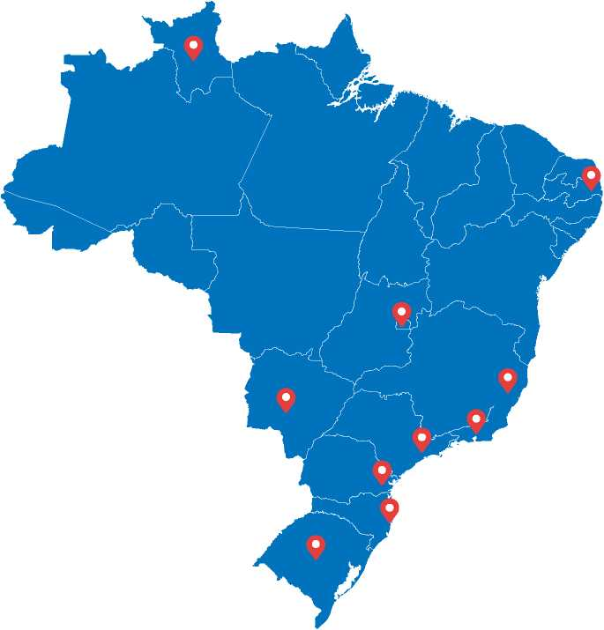



1. INGRESSO E REVALIDAÇÃO

INGRESSO

Garantir o direito à educação em todos os níveis é um aspecto fundamental do processo de integração local de pessoas refugiadas. A CSVM tem se enga­jado cada vez mais na promoção de políticas de ingresso e permanência em Instituições de Ensino Superior. Em 2016, 6 universidades ofereciam proced­imentos regulamentados de ingresso facilitado pra refugiados. Em 2017 esse número aumentou: agora são 9 as universidades conveniadas com processos de admissão facilitados, os quais reconhecem a situação atípica dos refugia­dos, garantindo o efetivo do acesso ao ensino superior por parte desta pop­ulação. No total, essas universidades oferecem mais de 100 vagas nos mais diversos cursos e níveis (gradução e pós-graduação). Para além de políticas de ingresso, 7 universidades (UFPR, UVV, UNISINOS, UFRGS, UERJ, UFSCAR, UFES) oferecem procedimentos específicos de reingresso para pessoas refu­giadas, possibilitando que prossigam com os estudos iniciados em seus países de origem ou residência habitual.

**Universidades conveniadas com**

**Procedimento Regulamentado de Ingresso Facilitado**

• Universidade Católica de Santos (UNISANTOS)

• Universidade de Vila Velha (UVV)

• Universidade do Estado do Rio de Janeiro (UERJ)

• Universidade Federal de Santa Maria (UFSM)

• Universidade Federal de São Carlos (UFSCAR)

• Universidade Federal do ABC (UFABC)

• Universidade Federal do Espírito Santo (UFES)

• Universidade Federal do Paraná (UFPR)

• Universidade Federal do Rio Grande do Sul (UFRGS)

INGRESSO

UNIVERSIDADES COM PROCEDIMENTOS DE INGRESSO FACILITADO

É O NÚMERO APROXIMADO DE REFUGIA­DOS QUE INGRESSARAM EM IES DA CSVM EM 2016/2017

VAGAS OFERTADAS ANUALMENTE NOS MAIS DIVERSOS CURSOS

INGRESSO

Para além das 9 universidades que já implementaram políticas de in­gresso para pessoas refugiadas e solicitantes de refúgio, outras univer­sidades parte da CSVM ou em vias de adesão estão implementando ou já possuem políticas de ingresso para pessoas refugiadas e solicitantes de refúgio. Esse é o caso da Universidade Federal de Santa Catarina (UFSC), Universidade de Brasília (UnB), Universidade Federal de São Paulo (UNIFESP), Universidade Estadual da Paraíba (UEPB), Universi­dade Estadual de Campinas (UNICAMP) e Universidade Federal Flumi­nense (UFF). Além disso, universidades que não fazem parte da CSVM, como a Universidade Federal do Triângulo Mineiro (UFTM) e a Universi­dade Federal da Integração Latino-Americana (UNILA), oferecem proce­dimentos facilitados para pessoas refugiadas ou pessoas merecedoras de proteção internacional.

Um dos principais desafios em relação a políticas de ingresso é sen­sibilizar institucionalmente os gestores universitários sobre a situação específica das pessoas refugiadas, cujo acesso à documentação pode ser restrito. Além disso, é necessário articular junto ao governo federal mecanismo específicos para comprovação de conclusão do ensino mé­dio por parte dessa população. Por fim, as redes de proteção de pesso­as refugiadas e solicitantes de refúgio devem trabalhar conjuntamente para garantir que oportunidades de acesso ao ensino superior sejam amplamente divulgadas.

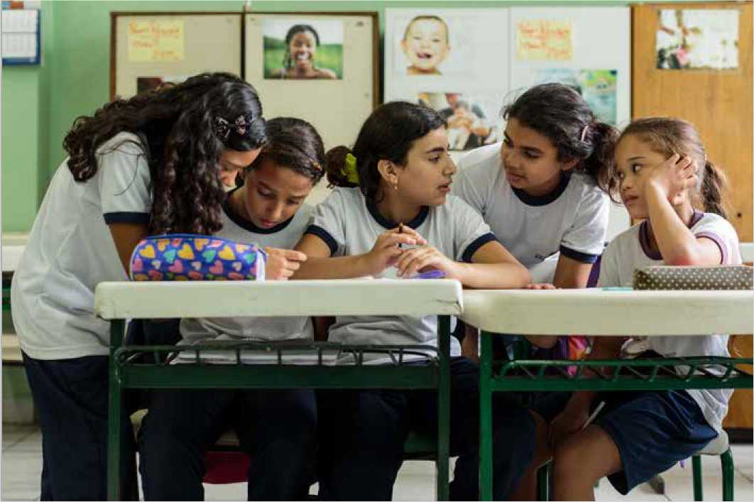

©ACNUR/Gabo Morales

REVALIDAÇÃO

A integração local de pessoas refugiadas tem maior sucesso em contextos onde existem oportunidades de aproveitamento dos investimentos e esforços anteriormente realizados nas áreas de educação e qualificação profissional. O perfil das pessoas refugiadas no Brasil é diverso e inclui um expressivo núme­ro de indivíduos com diplomas de graduação e/ou pós-graduação. A CSVM tem se engajado em estabelecer procedimentos de revalidação sensíveis à situação específica dessa população, o que inclui levar em consideração questões ligadas a barreiras linguísticas ou documentação incompleta. Com diplomas revalidados, pessoas refugiadas encontram maiores oportunidades de integração laboral, tendo melhores chances de alcançar auto-suficiência e se integrar localmente. Além disso, ao terem a possibilidade de prosseguir desenvolvendo seus projetos de vida e aspirações educacionais/profissionais, refugiados podem contribuir ativamente com o desenvolvimento de suas co­munidades de acolhida. Ciente de tal fato, o ACNUR tem focado na expansão das oportunidades de revalidação de diplomas no Brasil. Em 2016, a Agência firmou um acordo com a ONG Compassiva para apoiar pessoas refugiadas neste processo.

É O NÚMERO DE DIPLOMAS REVALIDADOS EM 2016 E 2017* POR UNIVERSIDADES DA CSVM E COMPASSIVA

22

*até agosto de 2017.

**Universidades conveniadas com**

**Procedimento Regulamentado de Revalidação de Diplomas para Refugiados**

• Universidade Federal do ABC (UFABC)

• Universidade Federal do Paraná (UFPR)

• Universidade Federal do Espírito Santo (UFES) • Fundação Casa de Ruy Barbosa (FCRB)

REVALIDAÇÃO

Dentre os parâmetros benéficos oferecidos pelas universidades que es­tabeleceram procedimentos de revalidação voltados para pessoas refu­giadas, podemos listar como boas práticas:

• Isenção de Taxas

• Dispensa de Tradução Juramentada • Possibilidade de revalidação quando documentos estão incompletos • Comissões ad hoc para avaliação de conhecimentos

Para além das Universidades que já possuem procedimentos implemen­tados ou que reconhecem diplomas de instituições estrangeiras sem necessidade de revalidação, outras 5 universidades que já são parte da CSVM ou estão em vias de adesão estão discutindo e implementando ações nesta área: UFGD, UFSM, UFSC, UFF e UNICAMP.

O ACNUR, a CSVM e a ONG Compassiva prosseguirão trabalhando para ampliar as oportunidades de revalidação de diplomas para pessoas re­fugiadas, garantindo parâmetros sensíveis à situação vivenciada por essa população.

Para saber mais sobre o trabalho da ONG Compassiva, acesse o site:

**<http://compassiva.org.br>**

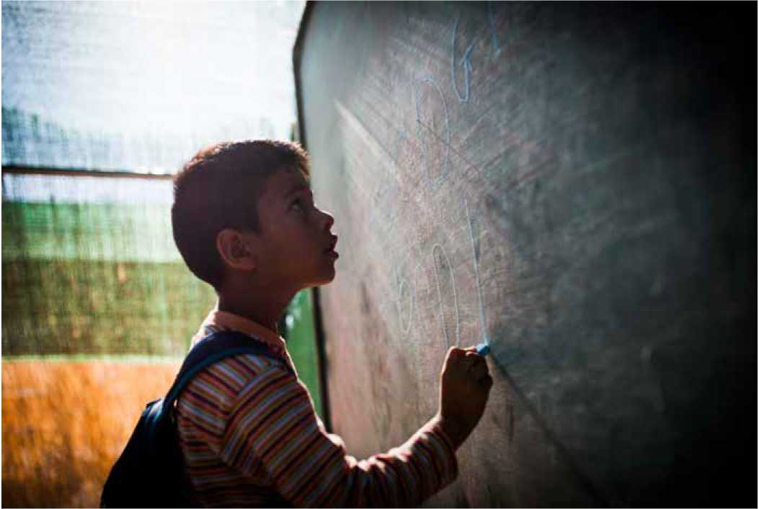

©ACNUR/Achilleas Zavallis



2. ENSINO

ENSINO

A CSVM está comprometida com o tripé-universitário, fomentando ativi­dades nas áreas de ensino, pesquisa e extensão. Desde sua criação, em 2004, a CSVM incentiva Instituições de Ensino em todo país a incorpo­rarem às suas grades curriculares disciplinas que contemplem a temáti­ca do refúgio, abordando as mais diversas áreas. Com isso, a CSVM bus­ca construir uma comunidade acadêmica sensível à realidade das pessoas refugiadas, promovendo a capacitação de professores e estudantes.

Todas as universidades integrantes da CSVM possuem disciplinas que abordam a temática do refúgio em seus currículos, enquanto 13 possuem disciplinas es­pecíficas sobre a temática ou cursos especializados. 15 Universidades possuem disciplinas na graduação[4], 10 em programas de mestrado[5] e 2 em programas de doutorado (UERJ e UNISANTOS). No total, mais de 1.000 alunos tiveram a oportuni­dade de cursar tais disciplinas no ano de 2016. Os cursos são ofertados nos mais diversos departamentos: ciências sociais, antropologia, geografia, serviço social, relações internacionais, medicina, enfermagem, direito, letras, dentre outros.

ENSINO

UNIVERSIDADES COM DISCIPLINAS SOBRE O TEMA DO REFÚGIO

16

UNIVERSIDADES COM DISCIPLINAS EM PRO­GRAMAS DE MESTRADO E/OU DOUTORADO

12

+1000

ESTUDANTES CURSARAM DISCIPLINAS EM 20161

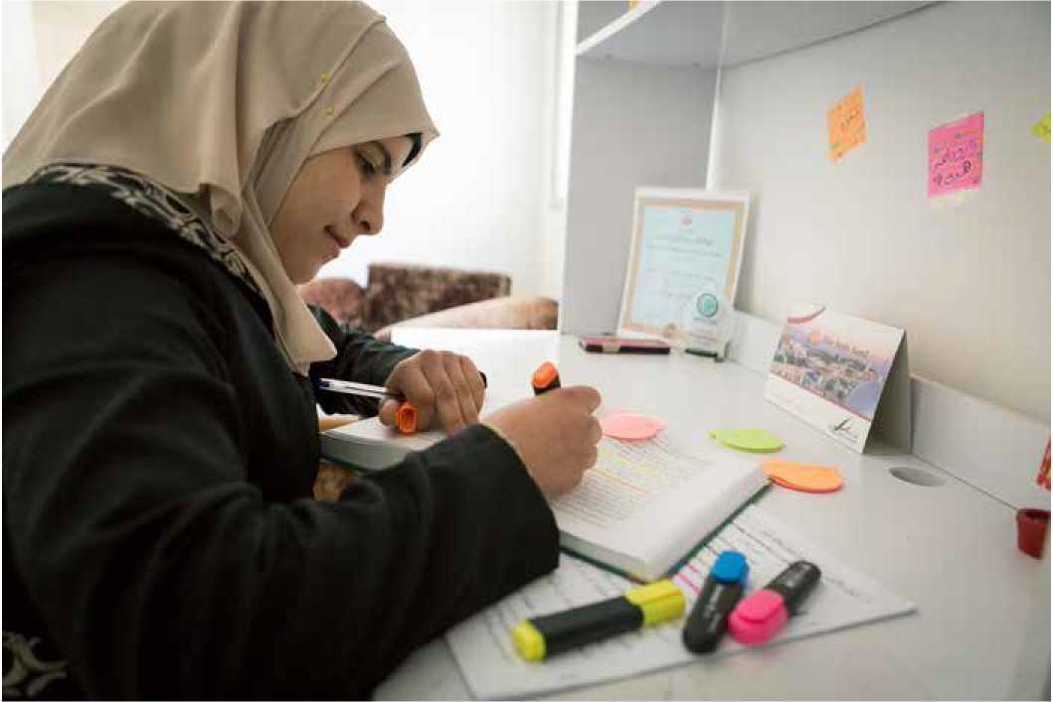

©ACNUR/Antoine Tardy

3. PESQUISA



Promover , avançar e fomentar temas ligados à proteção e integração local de pessoas refugiadas no Brasil e no mundo é um dos objetivos da CSVM. Em 2016 e 2017, o engajamento da CSVM com atividades de pesquisa gerou importantes resultados como o levantamento sobre o perfil sociodemográfi- co e laboral das migrações venezuelanas no Brasil. A produção de dados e evidências sobre refúgio e migração, assim como estudos voltados para com­preensão de dinâmicas socioculturais das comunidades de refúgio no país são elementos indispensáveis para construção de políticas públicas na área. É desejo do ACNUR garantir cada vez mais a divulgação dos resultados das pesquisa realizadas no âmbito da CSVM, assim como expandir trabalhos de pesquisa conjuntos em parceria com a sociedade civil e instituições públicas.

Todas as universidades integrantes da CSVM possuem grupos de pesqui­sa sobre refúgio e 10 instituções possuem grupos registrados junto ao CNPq. Para além de fomentar a produção acadêmica relacionada ao refú­gio e migração, tais grupos divulgam a temática através de seminários, con­ferências e palestras para a comunidade acadêmica e população em geral.

UNIVERSIDADES COM GRUPOS DE PESQUISA SOBRE REFÚGIO

UNIVERSIDADES COM GRUPOS DE PESQUISA REGISTRADOS JUNTO AO CNPq

**• FCRB**: Centro de Estudos em Direito e Política de Imigração e Refugio (CEDPIR)

**• UEPB**: Núcleo de Estudo e Pesquisa sobre Deslocados Ambientais (NEPDA)

**• UNISANTOS**: Direitos Humanos e Vulnerabilidades

**• UFRGS**: Constitucionalismo na América Latina: paradigmas, práticas jurídicas e novos sujeitos de direito **• UVV**: Núcleo de apoio aos refugiados no Espírito Santo (NUARES)

**• UFSM**: Direitos Humanos e Mobilidade Humana Internacional (MIGRAIDH)

**• UFRR**: Laboratório de Estudos Sobre Migrações Internacionais, Refúgio e Apatridia (LAMIGRA)

**• UFSC**: Centro de Pesquisas e Práticas Pós-coloniais e Decoloniais aplicadas às Relações Internacionais e ao Direito Internacional (EIRENÈ)

**• UFES**: Núcleo de Pesquisas sobre Estrangeiros, Migrantes e Refugiados

**• UFPR**: Núcleo de Estudos do Mercosul (NUPESUL) e Direitos Humanos e Desenvolvimento.

**• UFSCAR**: Laboratório de Estudos Migratórios (LEM)

Um dos principais resultados na área de pesquisa durante o período abrangido pelo levantamento que resultou neste relatório foi, sem dúvi­da, a parceria estabelecida entre o ACNUR, o Conselho Nacional de Imi­grações (CNIg), o Observatório das Migrações Internacionais (OBMigra) e a CSVM para realização do levantamento sobre o perfil das imigrações venezuelanas no Brasil.

A pesquisa - desenhada pelo OBMigra e executada pela CSVM na UFRR - analisou o perfil sociodemográfico e laboral dos imigrantes venezuela­nos e forneceu importantes dados para formulação e implementação de políticas migratórias para essa população.

Outras iniciativas como essa devem ser fomentadas, permitindo a pro­dução de dados cada vez mais refinados sobre a população de refugia­dos e solicitantes de refúgio no Brasil.

Para saber mais sobre o perfil sociodemográfico das imigrações vene-  
zuelanas, acesse o resumo executivo da pesquisa:

**<https://goo.gl/9z7hhn>**

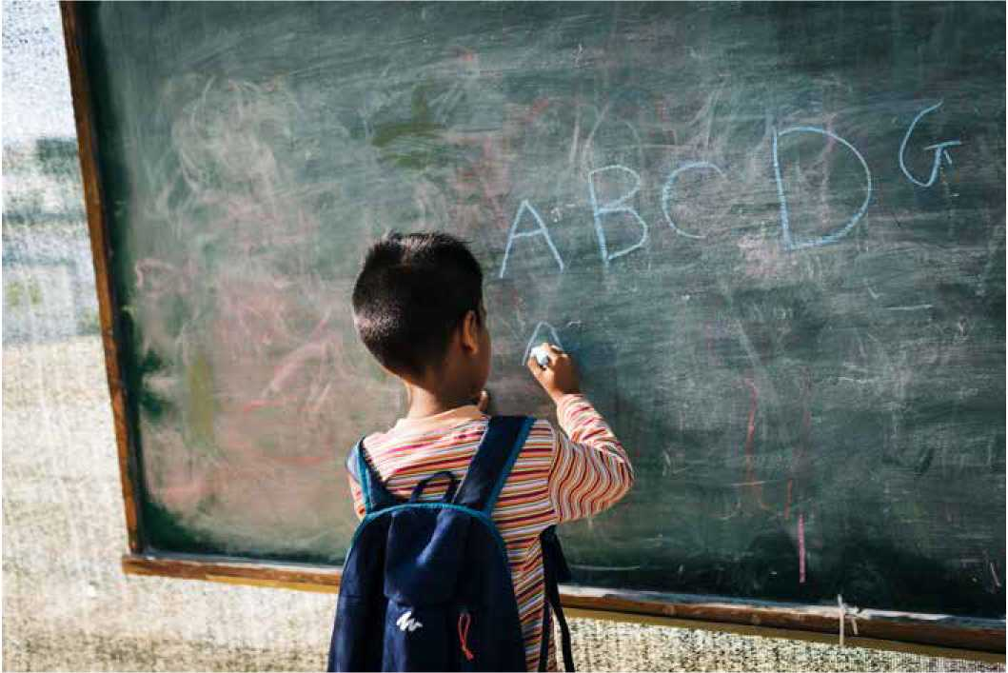

©ACNUR/Achilleas Zavallis

4. EXTENSÃO



EXTENSÃO

Quando se trata da proteção e integração local de pessoas refugiadas e so- licitantes de refúgio, a extensão é - sem dúvida - o principal pilar do tripé uni­versitário: ao garantir que a universidade seja agente dos processos de transformação social, engajando-a com as comunidades ao seu redor e inte­grando essas comunidades ao ambiente acadêmico, a extensão possibilita a contrução de uma sociedade (e universidade) cada vez mais plural e inclusiva. Quando se trata de extensão universitária voltada para a promoção e reali­zação dos direitos das pessoas refugiadas e solicitantes de refúgio, as insti­tuições ligadas à CSVM oferecem um amplo leque de projetos e iniciativas.

Dentre as iniciativas existentes, pode-se listar atividades de assessoria ju­rídica, ensino da língua portuguesa, acesso à saúde, apoio psicossocial, suporte à integração no mercado laboral, dentre outros projetos. As uni­versidades integrantes da CSVM relataram ter realizado mais de 1.000 atendimentos mensais para refugiados, solicitantes de refúgio e imigran­tes, engajando um expressivo número de professores/as e estudantes.



Assessoria

Jurídica



As universidades integrantes da CSVM são importantes atores na proteção de pessoas refugiadas e solicitantes de refúgio. O aces­so à justiça é um elemento fundamental no processo de integração local e no fortalecimento da proteção dessa população, seja em re­lação ao acesso ao instituto do refúgio, seja em relação à garan­tia de direitos sociais e trabalhistas. Ao estabelecerem serviços de apoio legal por intermédio de seus núcleos de assessoria jurídica ou instituições parceiras, as universidades da CSVM colaboram com o ACNUR na implementação de seu mandato, fortalecendo a rede de apoio e proteção no Brasil e na região. Mensalmente, as Universida­des da CSVM relataram realizar cerca de 250 atendimentos legais para pessoas refugiadas e solicitantes de refúgio.

Globalmente, o ACNUR tem se empenhado em oferecer suporte para ampliação dos serviços de assessoria jurídica legal prestados a pessoas refugiadas e solicitantes de refúgio por intermédio de uni­versidades. Em parceria com o Comitê Helsinki Húngaro para Refu­giados, a Agência desenvolveu um guia para a implementação de clínicas legais em 2014, *Guide on Establishing a Refugee Law Clinic* (disponível em língua inglesa em: <https://goo.gl/7hN3i8>). Um dos ob­jetivos do ACNUR Brasil é fortalecer os serviços de assessoria jurí­dica já existentes e apoiar universidades que desejam implementar serviços semelhantes em suas instituições.

Universidades com Serviços de Assessoria Jurídica Para Pessoas Refugiadas e Solicitantes de Refúgio

• Fundação Casa de Ruy Barbosa

• Univesidade Estadual da Paraíba

• Universidade de Vila Velha

• Universidade Federal de Santa Maria

• Universidade Federal de Roraima

• Universidade Federal de Santa Catarina

• Universidade Federal do Espírito Santo

• Universidade Federal do Paraná

• Universidade Federal do Rio Grande do Sul

*|— ^\É O* NÚMERO APROXIMADO DE ATENDIMENTOS LEGAIS REALIZADOS PELA CSVM*

**\*Mensalmente**

9

UNIVERSIDADES OFERECEM

SERVIÇOS DE ASSESSORIA JURÍDICA

Serviços de Saúde



Cada vez mais, as Universidades da CSVM têm ampliado os depar­tamentos engajados com a agenda do refúgio. Tradicionalmente, faculdades de direito e relações internacionais costumavam capita­near a implementação dos planos de trabalho no âmbito da Cáte­dra. No entanto, nos últimos anos, outros departamentos - como letras, saúde, serviço social, arguitetura - têm somado esforços na realização de projetos e atividades no marco da CSVM.

No Brasil, o direito à saúde é garantido a refugiados e solicitantes de refúgio de forma universal e irrestrita. No entanto, ainda é necessário avançar na sensibilização de prestadores de serviço em relação à condição específica de pessoas refugiadas e solicitantes de refúgio. Umas das atividades implementadas pelas instituições parte da CSVM é, justamente, oficinas de capacitação e sensibiliza­ção de agentes públicos, incluindo agentes de saúde. Além disso, 8 universidades oferecem a pessoas refugiadas e solicitantes de refú­gio serviços específicos na área de saúde, incluindo saúde mental e apoio psicossocial (SMAPS). Em média, as universidades realizam 40 atendimentos mensais.

Universidades em via de adesão à CSVM como a UnB, UFF e UNI- CAMP já incorporaram aos planos de trabalho apresentados ao ACNUR ações na área de saúde.

Universidades com Serviços de Saúde

Para Pessoas Refugiadas e Solicitantes de Refúgio

Universidade Federal de São Paulo Universidade de Vila Velha Universidade Federal de Roraima Universidade Federal do Espírito Santo Universidade Federal do Rio Grande do Sul Universidade Federal de Santa Maria Universidade Federal de Santa Catarina Universidade Federal do Paraná

40

É O NÚMERO APROXIMADO DE ATENDIMENTOS EM SAÚDE REALIZADOS PELA CSVM*

•Mensalmente

UNIVERSIDADES OFERECEM SERVIÇOS DE SAÚDE

Saúde Mental e Apoio Psicossocial

Recomeçar a vida em um novo contexto e lidar com experiências de deslocamento forçado é um importante desafio para pessoas re­fugiadas. Quando bem recepcionadas, com acesso à informação e disponibilidade de serviços básicos, problemas relacionados à saú­de mental e ao bem-estar psicossocial costumam ser mitigados e prevenidos. Reações a situações de perda, dor e violência são co­muns. Quando redes de proteção e apoio comunitário estão dispo­níveis, essas situações podem ser rapidamente superadas, tornando os indivíduos mais resilientes. No entanto, guando redes de apoio não estão disponíveis, problemas de saúde mental e bem-estar psi­cossocial podem emergir ou se deteriorar. Sendo assim, um dos pi­lares centrais da estratégia de proteção do ACNUR é garantir gue riscos e conseguência de médio e longo prazo relacionados à saúde mental e ao bem-estar psicossocial sejam mitigados e prevenidos, oferecendo às pessoas de interesse do ACNUR acesso a serviços adeguados de acordo com suas necessidades específicas.

A CSVM tem se engajado em atividades de SMAPS e contribuído para o fortalecimento da rede de apoio no Brasil. Cinco universida­des oferecem serviços voltados especificamente para este tema, in­tegrando uma rede mais ampla de organizações gue implementam uma variedade de serviços gue vão desde orientação básica para agueles gue chegam ao país até serviços especializados.

Universidades com serviços de

Saúde Mental e Apoio Psicossocial

* Universidade Federal do Rio Grande do Sul
* Universidade de Vila Velha
* Universidade Federal de Santa Maria
* Universidade Federal de Santa Catarina
* Universidade Federal do Paraná

O ACNUR desenvolve em parceria com a Organização Mundial da Saúde e o Comitê Permanente Interagencial das Nações Unidas (IASC) diversas publicações relacionadas ao tema. Dentre as publi­cações disponíveis, as principais são:

* Operational Guidance: Mental Health & Psychosocial Support Programming for Refugee Operations (2013)
* Community-Based Protection & Mental Health & Psychosocial Support (2017)

Ambas publicações podem ser encontradas na base de dados  
global do ACNUR, a plataforma RefWorld:

<http://www.refworld.org>

Apoio à

Integração Laborai

Enquanto que o principal propósito do ACNUR é assegurar os direi­tos e bem estar de pessoas refugiadas, o objetivo final da Agência é buscar soluções duradouras que as permitam reconstruir suas vidas com paz e dignidade. No Brasil, a solução duradoura preferida é a integração local, garantindo que refugiados possam construir vín­culos com as comunidades de acolhida enquanto integram-se ao país através do acesso a fontes de geração de renda, obtenção de residência permanente/naturalização e aprendizagem do português.

As Universidades da CSVM assumem um papel central nesse pro­cesso: para além de garantirem o acesso à educação, ampliando as possibilidade de inserção laborai, as instituições parceiras do AC­NUR oferecem uma ampla gama de serviços indispensáveis ao pro­cesso de integração local.

Algumas instituições oferecem serviços voltados especificamente ao processo de integração laborai, acompanhando de perto solici- tantes de refúgio e refugiados em seu dia-a-dia no país, disponibi­lizando apoio e informações relevantes em relação ao mercado de trabalho. No total, 6 universidades oferecem esse apoio, realizando cerca de 250 atendimentos mensais, que incluem referenciamento para vagas de trabalho, orientação sobre obtenção de documentos, sensibilização de empregadores, dentre outras atividades.

Universidades com serviços de Apoio à Integração Laborai

* Universidade Estadual da Paraíba
* Universidade de Vila Velha
* Universidade Federal de Roraima
* Universidade Federal de Santa Catarina
* Universidade Federal do Espírito Santo
* Universidade Federal do Paraná

*|— f * É O NÚMERO APROXIMADO 1 I *í* | DE ATENDIMENTOS VOLTADOS

*S* I I PARA INTEGRAÇÃO laboral

REALIZADOS PELA CSVM*

*Mensalmente

UNIVERSIDADES OFERECEM

SERVIÇOS DE INTEGRAÇÃO LABORAL

Ensino da Língua Portuguesa

Dentre as principais barreiras para integração local e acesso a di­reitos por parte de pessoas refugiadas e solicitantes de refúgio no Brasil, a língua portuguesa é - sem dúvida - a principal. A aprendiza­gem da língua garante a expansão das oportunidades de educação e trabalho, ao passo em que permite que refugiados vocalizem suas demandas e estreitem laços com a comunidade local.

O engajamento das universidades da CSVM na oferta de cursos de língua portuguesa é fundamental para garantir que pessoas refugia­das e solicitantes de refúgio tenham a possibilidade de aprender o português, o que representa um grande avanço em relação às pos­sibilidades de integração local.

12 universidades da CSVM oferecem cursos de língua portuguesa, disponibilizando mais de 1.000 vagas anualmente.

Universidades com Atividades

Voltadas ao Ensino da Língua Portuguesa

• Universidade Estadual da Paraíba

• Universidade Federal de São Paulo

• Universidade do Estado do Rio de Janeiro • Universidade de Vila Velha • Universidade Federal de Santa Maria • Universidade Federal de Roraima • Universidade Federal de Santa Catarina • Universidade Federal de São Carlos • Universidade Federal do Espírito Santo • Universidade Federal do Paraná

• Universidade do Vale do Rio do Sinos

• Universidade Federal da Grande Dourados

12

UNIVERSIDADES COM CURSOS DE PORTU­GUÊS PARA REFUGIADOS E SOLICITANTES

VAGAS ANUAIS PARA REFUGIADOS E SOLICITANTES



PERMANÊNCIA



Universidades com Programas de Apoio à Permanência de Pessoas Refugiadas

• Universidade Federal de Santa Maria

• Universidade Católica de Santos

• Universidade Federal de São Carlos

• Universidade Federal do Espírito Santo • Universidade Federal do Paraná

• Fundação Casa de Ruy Barbosa

• Universidade de Vila Velha

Para além de garantir o ingresso de pessoas refugiadas em cursos superiores, as universidades da CSVM também buscam implementar políticas de permanência para essa população. Em decorrência da situação específica que vivenciam, refugiados nem sempre podem garantir que recursos estejam disponíveis para custear gastos re­lacionados à educação. Assim, universidades oferecem bolsas de estudo, auxílio permanência, auxílio moradia, auxílio alimentação, re­sidência estudantil, dentre outros benefícios visando garantir que a população de interesse do ACNUR possa concluir com sucesso o ensino superior.

Vale mencionar que mesmo naquelas instituições onde não há polí­ticas específicas de permanência, pessoas refugiadas têm o direito de acessar programas para pessoas em situação de vulnerabilidade desde que cumpram os requisitos etabelecidos.

7

UNIVERSIDADES COM POLÍTICAS DE

PERMANÊNCIA PARA PESSOAS REFUGIADAS

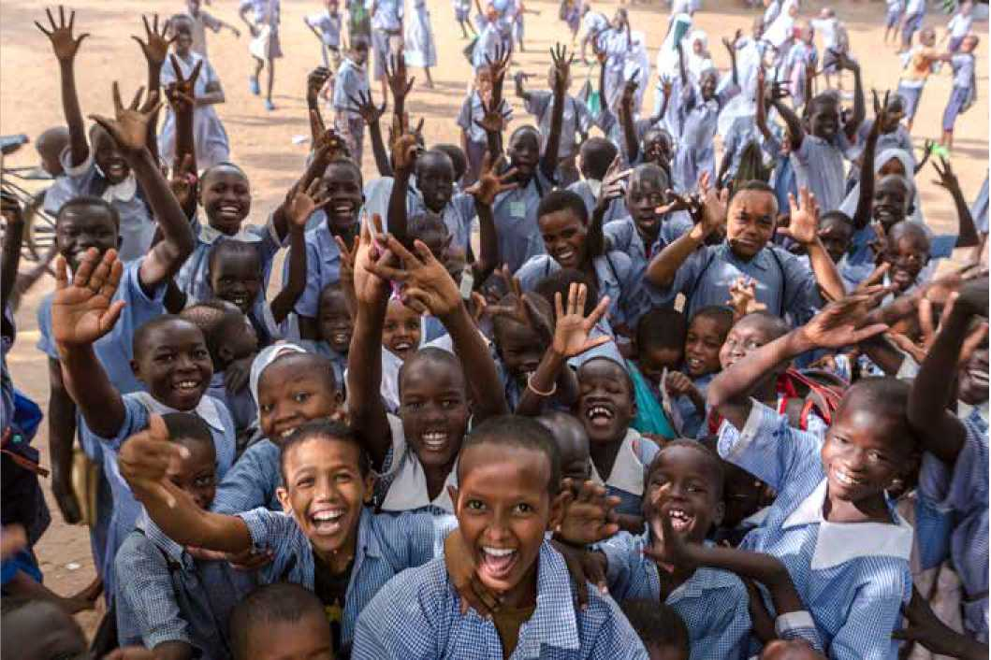

©ACNUR/Antoine Tardy

CONCLUSÃO

A Cátedra Sérgio Vieira de Mello vem se consolidando enquanto ator indispensável para proteção e integração local de pessoas re­fugiadas no Brasil. Os números e atividades reportados pelas Ins­tituições surpreendem e permitem vislumbrar o engajamento das comunidades acadêmicas com a causa do refúgio. A expectativa é que a CSVM se fortaleça cada vez mais, ampliando suas atividades e colaborando para o fortalecimento da rede de atenção a refugia­dos e solicitantes de refúgio no Brasil.

O ACNUR espera que o presente relatório possa dar ainda mais visibilidade ao excelente trabalho sendo desenvolvido pelas Ins­tituições parceiras, fortalecendo o apoio institucional aos projetos no âmbito da CSVM. A Agência está comprometida em garantir o apoio necessário para expansão e avanço da CSVM em 2018.

Para saber mais sobre a CSVM, acesse o site do ACNUR Brasil

**<http://www.acnur.org.br>**

SÉRGIO VIEIRA DE MELLO

**CASA OE HUl BARBOSA**

. , UNIVIRSIDAOL Jfíl CATOIICA

**DE 5AN** I **OS**

PUC-SP

UN1S1NOS

**Lr h i V L k í 11> A li E**

VILA VELHA

> UEPB

**L-vetcade** iir *jf* **Estadual da**

Pífiibi

*Sí*

UERJ < •5

**UF**

**GD**

**UNIVERSIDADE FEDERAL DA GRANDE DOURADOS**

idere/

>0

ÔJ

**Urr«niCAóc Rdeml da ABC**

"i

,S ■S”™*’

UFES

AJNJTLSP

**Itltl^BElI I**

**E j ■■■ ■!■8 g**

**iu\A'i K-uruni hniRAi ni $An**

**ijiwf fcW*W Í#V<AA4 ÉK> r*«*MA**

**UFSC**

**4**

**UFRGS**

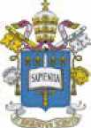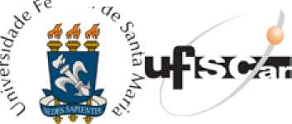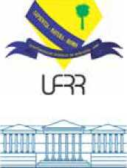

1. Os dados foram coletados através de um formulário online de pesquisa semiaberto desenvolvido pelo ACNUR Brasil e preenchido pelos/as professores ponto-focais da CSVM em suas respectivas instituições.
2. Apesar de integrar a CSVM, a PUC-SP não participou deste levantamento.
3. Até agosto
4. Todas as universidades participantes da CSVM e que responderam ao formulário de pesquisa, com exceção da FCRB que não oferece cursos de graduação, apenas pós.
5. UEPB, UNISANTOS, UERJ, UVV, UFSM, UFGD, UFRR, UNISINOS, UFES e UFPR.